关于苏州市“跨学科主题学习：指向素养发展的学习新样态”研讨暨苏州工业园区“相约新优质”

创新月度汇活动安排

**主会场：跨学科教学研讨——推动课程迭代升级的智慧探索**

**第一阶段：跨学科主题学习案例展示（8:30--9:00）**

**星湾教育集团各学校跨学科主题学习案例展示**

**第二阶段：跨学科主题学习研究汇（9:00--11:35）**

|  |  |  |
| --- | --- | --- |
| **时间** | **汇报内容** | **活动地点** |
| 9:00--9:10 | 微视频  《梦想于这里启航》 | 三楼  报告厅 |
| 9:10--9:15 | 致欢迎辞  苏州工业园区星湾教育集团 谢剑雄书记 |
| 9:15--9:35 | 沙龙研讨  《跨出精彩，跨出未来》  苏州工业园区青少年活动中心、星湾教育集团 |
| 9:35--10:15 | 专家报告：《理论与实践：学校跨学科学习的开展》（视频）  陈亚凤博士：新加坡国立教育学院国际业务高级顾问，曾任新加坡教育部课程规划与发展司、中学华文课程主任，从事华文教育工作达45年  陈莲丝博士：新加坡国立教育学院国际业务高级顾问，曾任新加坡国立教育学院教育研究所助理院长、教育与实践研究中心主任，获颁第三届总统教师奖 |
| 10:15--11:15 | 专家报告：朱爱华    南京师范大学教师教育学院教授，江苏省跨界学习研究所所长，二级教授，硕士研究生导师，江苏省特级教师，江苏省人民教育家培养对象。 |
| 11:15--11:25 | 苏州工业园区教育局领导讲话 |
| 11:25--11:35 | 苏州市教育科学研究院领导讲话 |

**分会场：跨学科教学实践与研讨——培养学生核心素养的有效路径**

本次研讨活动，围绕“跨学科主题学习”，将分三个会场，进行“跨学科主题学习+”的探索与展示，包括跨学科主题学习中的儿童学习力培养、思维型课堂打造、数字化课堂观察，探寻跨学科主题学习科学而真实的路径与方法。

**分会场一：跨学科主题学习 + 数字化课堂观察（地点：星湾学校）**

**主题阐释：**技术驱动教学，数字化课堂观察是指借助信息技术、云计算和大数据，对课堂教学中师生行为表现数据的实时采集，通过后台计算与图形化处理，为教学评价提供客观、量化的证据，实现科学的课堂诊断的一种技术方法。本次跨学科主题学习教学活动，意在探寻大数据支撑下科学而真实的学生核心素养的提升。

|  |  |  |  |  |  |
| --- | --- | --- | --- | --- | --- |
| **时间** | **学科** | **执教学校 + 教师** | **执教年级+课题** | **活动研讨**  （15:30—16:30） | **活动地点** |
| 13:00—13:40 | 小学数学 | 苏州工业园区星湾学校 佘建梅（市） | 四年级  《数字与信息》 | 点评专家：苏州工业园区教师发展中心 杭瑛 | 一楼阶梯教室 |
| 13:50—14:30 | 苏州工业园区文景实验学校 马文俊（市） | 六年级 《体育中的数学》 |
| 14:40—15:20 | 苏州工业园区车坊实验小学 吉芸（市） | 二年级《分毫析厘，趣探长度》 |
| 13:00—13:40 | 初中数学 | 苏州工业园区星湾学校 全丽波（市） | 九年级《“异”字牵“金”》 | 点评专家：  苏州工业园区教师发展中心 王晓峰 | 一楼开课教室1 |
| 13:50—14:30 | 苏州工业园区西安交通大学苏州附属初级中学 李丽（市） | 九年级《数说音之韵》 |
| 14:40—15:20 | 苏州工业园区星汇学校 万永敏（区） | 八年级《尼格买提@你》 |
| 13:00—13:40 | 初中英语 | 苏州工业园区星湾学校 林萌（区） | 七年级课外阅读Colors | 点评专家：  苏州工业园区教师发展中心 王静静 | 一楼开课教室2 |
| 13:50—14:30 | 中科大附中独墅湖学校 李敏仙（市） | 七年级Task My hometown |
| 14:40—15:20 | 苏州工业园区朝前路实验学校 辛宇（市） | 七年级7B Unit 4 Reading |
| 13:00—13:40 | 初中历史 | 苏州工业园区海归人才子女学校 戴一鸣（区） | 七年级《宋元时期的科技与中外交通》 | 点评专家：  苏州工业园区星汇学校 姜娜 | 一楼开课教室3 |
| 13:50—14:30 | 苏州工业园区星湾学校 张梅霞（市） | 八年级《长城：中国的故事》 |
| 14:40—15:20 | 苏州工业园区星澜学校 刘亮（区） | 七年级《原始农耕生活》 |

**分会场二：跨学科主题学习 + 儿童学习力培养（地点：新城花园小学）**

**主题阐释：**学习力是学生核心素养的一种表达形式。运用跨学科思想、跨学科方法，开展跨学科学习活动，关注学生获取面向未来“学习力” ， 让学生具有饱满的生命能量与活力，培育学生的核心素养，发挥跨学科主题学习的教育功能。

|  |  |  |  |  |  |
| --- | --- | --- | --- | --- | --- |
| **时间** | **学科** | **执教学校 + 教师** | **执教年级+课题** | **活动研讨**  （15:30—16:30） | **活动地点** |
| 12:30—13:10 | 小学语文 | 苏州工业园区星湾学校 龚芳芳（市） | 四年级《母鸡》 | 点评专家：  苏州市教育科学研究院  许红琴 | A3会议室 |
| 13:15—13:55 | 苏州工业园区新城花园小学 张睿（市） | 一年级《要下雨了》 |
| 14:00—14:40 | 江苏省新苏师范学校附属小学 郁琳玲（市） | 二年级《要是你在野外迷了路》 |
| 14:45—15:25 | 昆山市花桥金城小学 王凤芳（市） | 六年级《表里的生物》 |
| 13:00—13:40 | 小学英语 | 苏州工业园区星湾学校 丁歌（区） | 三下Unit 6 What time is it? | 点评专家：  苏州市教育科学研究院  袁峥 | C2教室 |
| 13:50—14:30 | 苏州工业园区新城花园小学 孙亚萍（市） | 五年级Chinese Festivals |
| 14:40—15:20 | 苏州高新区狮山实验小学校 袁婧（市） | 六年级Unit 4 Then and now |
| 13:00—13:40 | 小学综合 | 苏州工业园区新城花园小学 孙笛（区） | 四年级《多姿多彩的民间艺术》 | 点评专家：  苏州市教育科学研究院徐蕾  苏州市教育科学研究院  郑朝霞 | 人工智能创新实验室 |
| 13:50—14:30 | 中科大附中独墅湖学校 章陈斌（市） | 四年级《与AI同行 轻重谁先至》 |
| 14:40—15:20 | 苏州工业园区车坊实验小学 陶洪（市） | 六年级《对话历史，揭秘日食》 |

**分会场三：跨学科主题学习 + 思维型课堂打造（地点：中科大附中独墅湖学校）**

**主题阐释：**课程改革已进入了“核心素养”时代，而核心素养的内核正是学生的思维素养。在跨学科主题学习中构建思维型课堂，通过情境创设、问题探究、讨论与交流等多种手段，激发学生的思维兴趣，从而在问题解决的过程中培养学生的思维能力。

|  |  |  |  |  |  |
| --- | --- | --- | --- | --- | --- |
| **时间** | **学科** | **执教学校 + 教师** | **执教年级+课题** | **活动研讨**  （15:30—16:30） | **活动地点** |
| 12:30—13:10 | 小学语文 | 苏州市平江实验学校  盛庆琪（市） | 二年级《中国美食》 | 点评专家：苏州工业园区教师发展中心 魏斯化 | 二楼  未来教室 |
| 13:15—13:55 | 中科大附中独墅湖学校 陆亚军 （区） | 三年级《蜜蜂》 |
| 14:00—14:40 | 苏州工业园区朝前路实验学校 沈菊芹（市） | 三年级《漏》 |
| 14:45—15:25 | 昆山市花桥金城小学 许月红（市） | 五年级《破琴绝弦遇知音》 |
| 13:00—13:40 | 初中语文 | 苏州工业园区星湾学校 鞠婷（市） | 八年级《大自然的语言》 | 点评专家：  苏州工业园区教师发展中心 芦淳 | 二楼  阶梯教室 |
| 13:50—14:30 | 中科大附中独墅湖学校 褚庆华（市） | 八年级 《桃花源真伪之辨》 |
| 14:40—15:20 | 苏州工业园区文景实验学校 吴卿（市） | 七年级 《拯救领航员---科幻写作课》 |
| 13:00—13:40 | 初中物理 | 苏州工业园区朝前路实验学校 周洵（区） | 八年级《力与运动——制作降落伞》 | 点评专家：苏州市教育科学研究院  李刚 | 六楼  物理实验室2 |
| 13:50—14:30 | 江苏省木渎高级中学（培东班） 陈华（市） | 八年级《制作弹簧测力计》 |
| 14:40—15:20 | 苏州工业园区星海实验初级中学 胡波（市） | 九年级《自制风力发电机》 |
| 13:00—13:40 | 初中化学 | 苏州市立达中学 薛磊（市） | 九年级《能源的综合利用》 | 点评专家：  中科大附中独墅湖学校 赵艺萍 | 五楼  纳米探究室 |
| 13:50—14:30 | 苏州工业园区第一中学 汤月（市） | 九年级《能源的综合利用》 |
| 14:40—15:20 | 苏州工业园区星澄学校 倪冰楠 （区） | 九年级《能源的综合利用》 |

**附活动直播二维码：**

**星湾学校主会场+分会场 新城花园小学分会场**

**中科大附中独墅湖学校分会场**

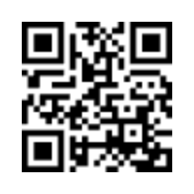

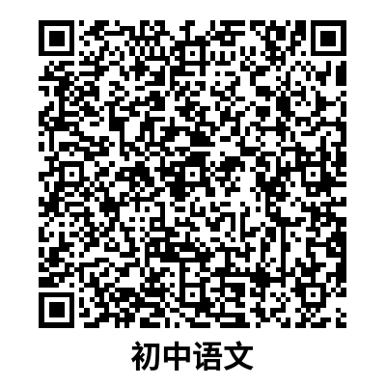

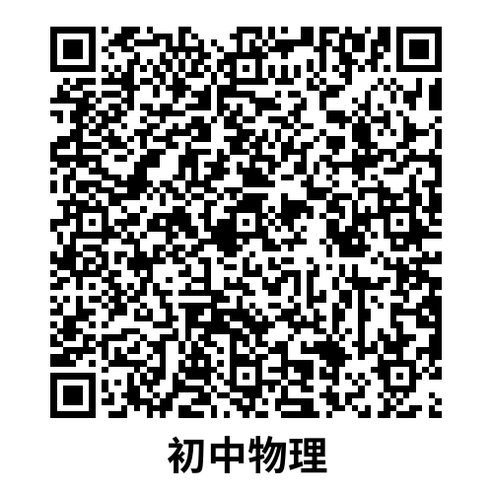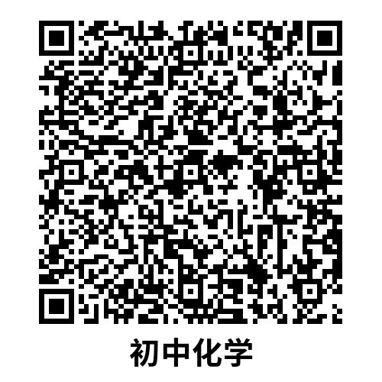

**小学语文**